Портфолио обучающегося ФКОУ ВО Кузбасский институт ФСИН России

Достай-оол Артыш Чингисович
Курсант 15 учебной группы
1 курса набора 2020 года

Перечень индивидуальных образовательных достижений

№ п/п | Вид образовательных достижений | Описание индивидуальных образовательных достижений | Подтверждение уровня (факта) индивидуальных образовательных достижений | Самооценка образовательных достижений (индекс ИОД) | Примечания
1 | 2 | 3 | 4 | 5 | 6
Достижения в освоении основной образовательной программы
(образовательная активность)
1 | Уровень успеваемости за 1 семестр |  | Ведомость промежуточной аттестации | Средний балл успеваемости  СБу = | 3,6
2 | Уровень успеваемости за 2 семестр |  | Ведомость промежуточной аттестации | Средний балл успеваемости  СБу = | 4
3 | Курсовая работа | «Законотворчество и законодательная техника» |  | 3 | Приложение №4
4

 | Индекс ИОД по освоению основной образовательной программы
Достижения в общественной жизни
(социальная активность)
1 | Состоит в группе спортивного совершенствования | Боевое самбо
2 | Участие в смотре – конкурсе самодеятельного художественного творчества «Я курсант» | Благодарственное письмо за участие в смотре-конкурсе самодеятельного художественного творчества «Я курсант» с песней «Как здорово, что все мы здесь сегодня собрались» |  | 1 | Примечание №1
3 | Участие в первенстве института по шахматам | Диплом 2 степени команда 1 курса (2 место) |  | 2 | Примечание №2
4 | Соревнования по комплексному единоборству. | Диплом 1 степени (1 место) |  | 3 | Примечание №3
5 | Участие в празднике «Детский остров надежды» | Благодарственное письмо |  | 1
 | Индекс ИОД в общественной жизни |  |  | 7,0
 | Итого суммарный индекс ИОД за весь период обучения

Примечание №1
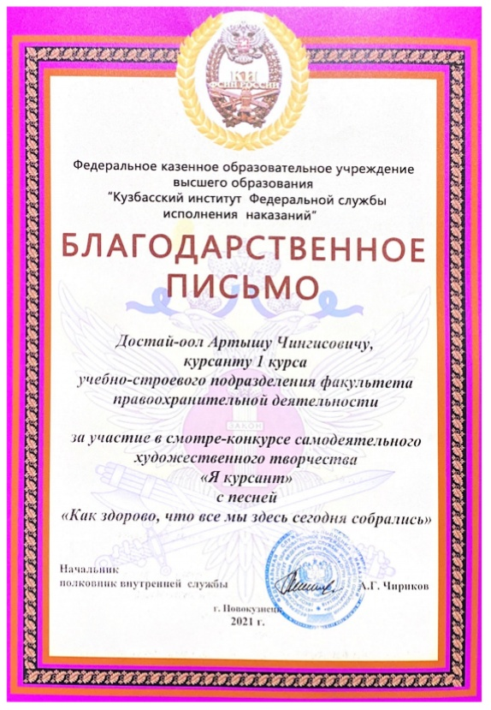
Примечание №2
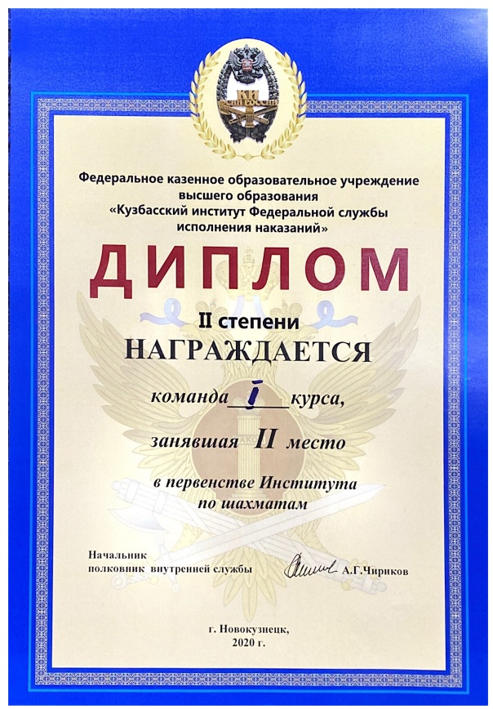

Примечание№3
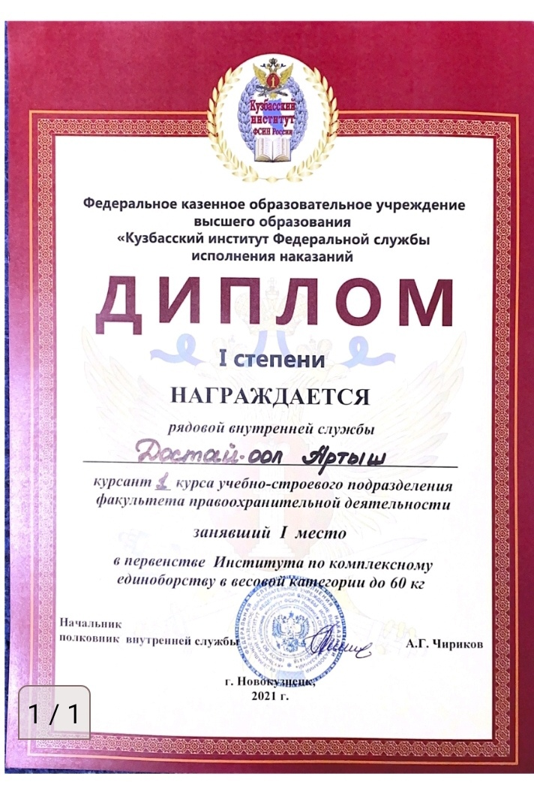

Приложение №4
